Имена: Петьо Христов, Леонардо Петков, Радостин Хандъров фн: 8MI0800298, 7MI0800174, 1MI0800209
Начална година: 2022 Програма: бакалавър, (КН) Курс: 4
Тема: Система за организиране на събития
Дата: 2026-01-29 Предмет: w25prj_KN _final имейл: ?, ?, handarov@uni-sofia.bg
преподавател: доц. д-р Милен Петров
Предаване: Задачата се предава в архив с попълнен настоящия документ, проекта/проектите с кодовете, README.txt файл, който описва съдържанието на архива; папка с допълнителни компоненти и използвани ресурси, архива да се казва 9999_final.zip. (Успех!). (Редактирайте маркираните зони в жълто с коректната информация)

ТЕМА: w25/38.1 Система за организиране на събития

1. Условие
Да се направи уеб базирана система, посредством която всеки потребител ще може да задава празници (например рожден ден, имен ден). Потребителят може да последва други потребители, както и да бъде последван. Може да се организира анонимно празнуване на определена дата, което останалите последователи на „виновника“ да могат да следят и да се включат в организиране на парти, купуване на подарък, направа на картичка или изпращане на музикален поздрав.

2. Въведение – извличане на изисквания
Роли: потребителите в системата;
Функционални изисквания:
- Потребителите могат да виждат информация за профила си (последователи на профила, пълно име, имейл);
- Потребителите могат да променят своето пълно име, както и паролата си;
- Потребителите могат да въвеждат слоите специални дати (имени дни, рождени дни, годишнина и т. н.);
- Потребителите могат да последват/отследват други потребители;
- Потребителите могат да организират събитие (празненство) на друг потребител, който следват;
- Потребителите могат да виждат детайли за определено събитие, стига да следват „виновника“ на събитието;
- Потребителите могат да се записват/отписват от събития на друг потребител, който следват;
- Ако потребител се е записал за дадено събитие, той може да добавя подаръци, които да донесе на празненството;
- Потребителите могат да се регистрират и да влизат в системата;
Нефункционални изисквания:
- Системата е лесно преносима;
- Системата е реализирана чрез MVC (Model-View-Controller) архитектурата, което позволява лесно модифицируемост (Modifiability);
- Системата следва основни мерки за сигурност (backend-а е „скрит“ от сървъра, паролите се хешират) (Security);
- Потребителският интерфейс на системата е интуитивен и потребителят лесно може да се ориентира в него (Usability);
- Потребителят може лесно да свърши задачите, за които е влязъл в системата, без нужда от допълнителна помощ (Usability);

3. Теория – анализ и проектиране на решението
Системата е изградена като монолит. В него е използван архитектурния стил MVC (Model-View-Controller), за да се раздели потребителския интерфейс от бизнес логиката. Така двете части могат да бъдат променяни по-лесно и независимо една от друга. Сега ще обясним слоевете, като започнем от най-ниския:
- Model – Тези класове представляват обектите в нашата система. Те представляват таблицата в базата данни. Например обектът Потребител е един ред от таблицата Потребители в базата данни.
- Repository – Тези класове си „говорят“ директно с базата данни, като използват моделите (models) в интерфейса на методите си. В проекта има UserRepository и EventRepository.
- Service – Тези класове съдържат същинската бизнес логика на backend-а. Те обработват входната информация, използват Repository, за да извличат/променят информация от базата данни, и връщат подходящ резултат. В проекта има UserService (отговаря за потребителите и техните специални дати) и EventService (отговаря за събитията и всичко, свързано с тях – гости, подаръци и т. н.).
- Controller – Тези класове обработват заявките. Взимат параметрите от заявката, извикват подходящите services и предават информацията на view-тата.
- View – Това са include-ите в края на методите на controllers. Така „съшиваме“ различни шаблони (header, footer) с основната част от страницата. Те се намират в папка frontend.
Помощни класове, без които проектът няма да работи:
- AppConfig – Този клас работи с конфигурацията на приложението. В нея са заложени детайлите за връзка с базата данни.
- Loader – Неговата задача е да включва автоматично новоизползвани класове в изпълнението на скрипта.
- DBPool – Той е сингълтън (singleton) клас, който играе ролята на хранилище ма връзки към базата данни. Ако такива няма, той прави нова връзка, като взима информацията от AppConfig класа.
- Router – Той обработва URI-а на заявката, извлича параметрите, създава services, създава подходящия контролер, инжектира му необходимите services и извиква подходящия метод, който ще се погрижи за заявката.
- SessionManager – Той отговаря за управлението на потребителската сесия. По този начин можем да пазим състояние между HTTP заявките и да поддържаме автентикация.

4. Използвани технологии
Приложението може да работи на всяка операционна система, стига да има инсталиран уеб сървър с PHP интерпретатор на него. Използваните технологии са HTML, CSS (за frontend-a) и PHP (za backend-a и части от frontend-a). Не са използвани външни библиотеки и фреймуърци (frameworks) за реализацията на проекта. Приложението може да работи с различни видове бази данни. Средата, на която е разработено и тествано приложението е Windows 11 с локално инсталиран XAMPP. Базата данни е MySQL.

5. Инсталация, настройки и DevOps
За инсталация на приложението е необходимо да бъдат изпълнени следните стъпки:
- Инсталиране на уеб сървър с PHP интерпретатор и база данни. Например XAMPP.
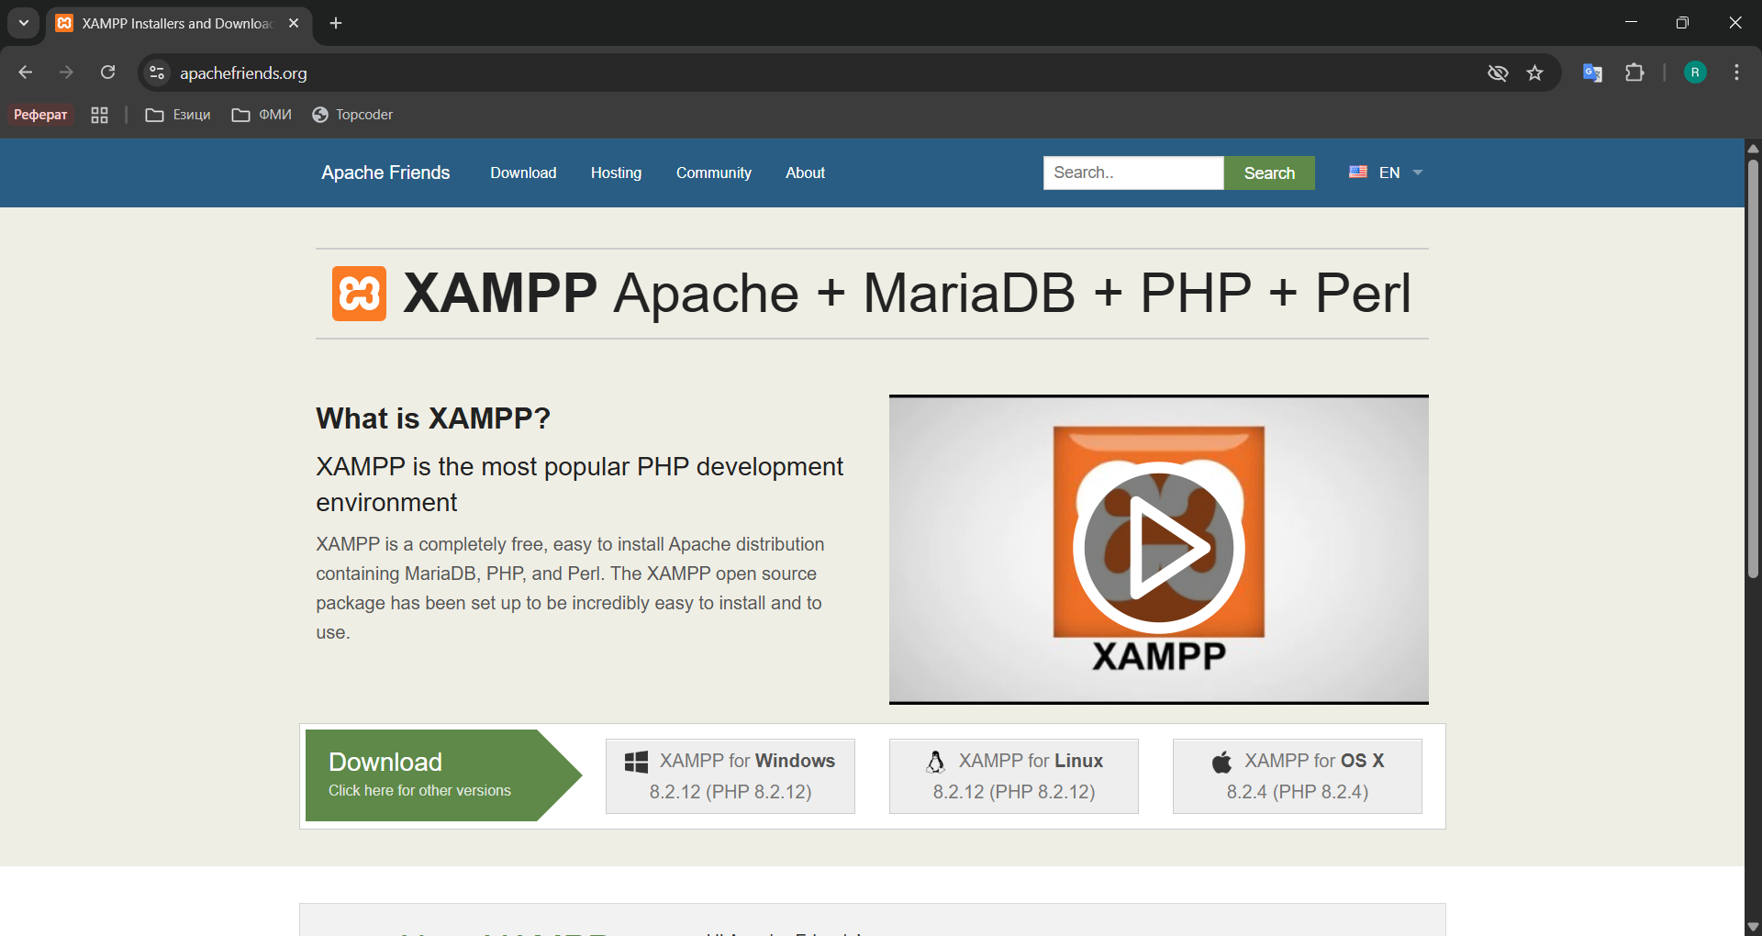
- Създаване на база данни за приложението.
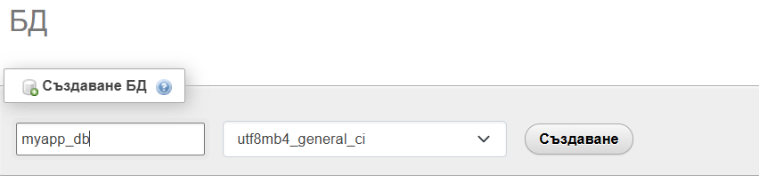
- След това се изпълнява SQL скрипта от файла celebrating_events_organizer_schema.sql. Той ще създаде всички таблици, колони, индекси и примерни данни.
- Слагаме проекта в една папка. Важно е всичко да е на едно място, защото frontend-a и backend-a не могат да се „намерят“.
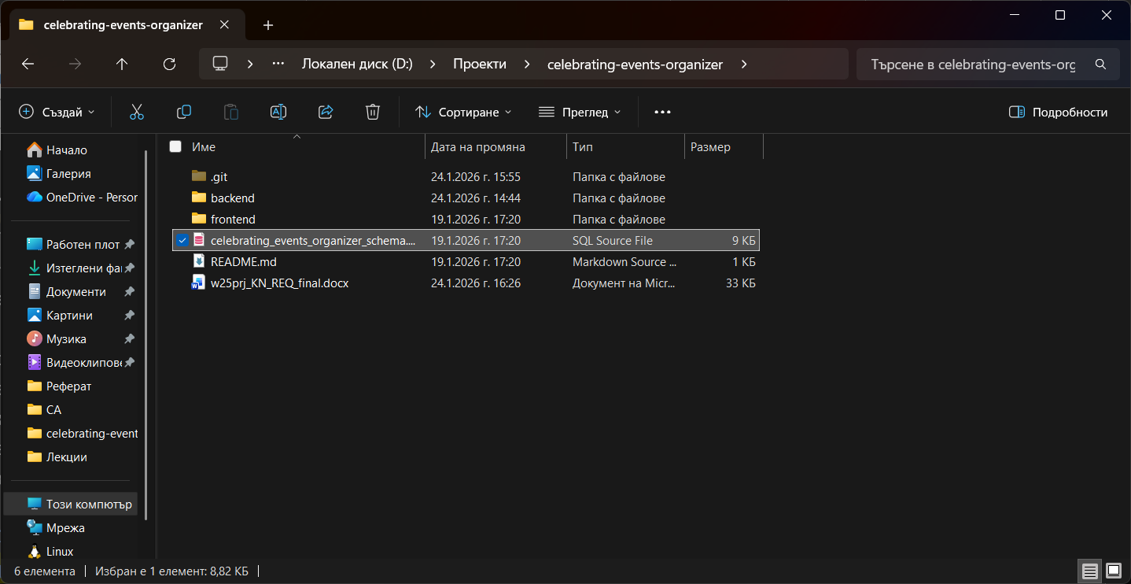
- Настройваме DocumentRoot-а на уеб сървъра да сочи към папката frontend, защото там са ресурсите, които потребителите трябва да виждат. Това се прави с цел сигурност.
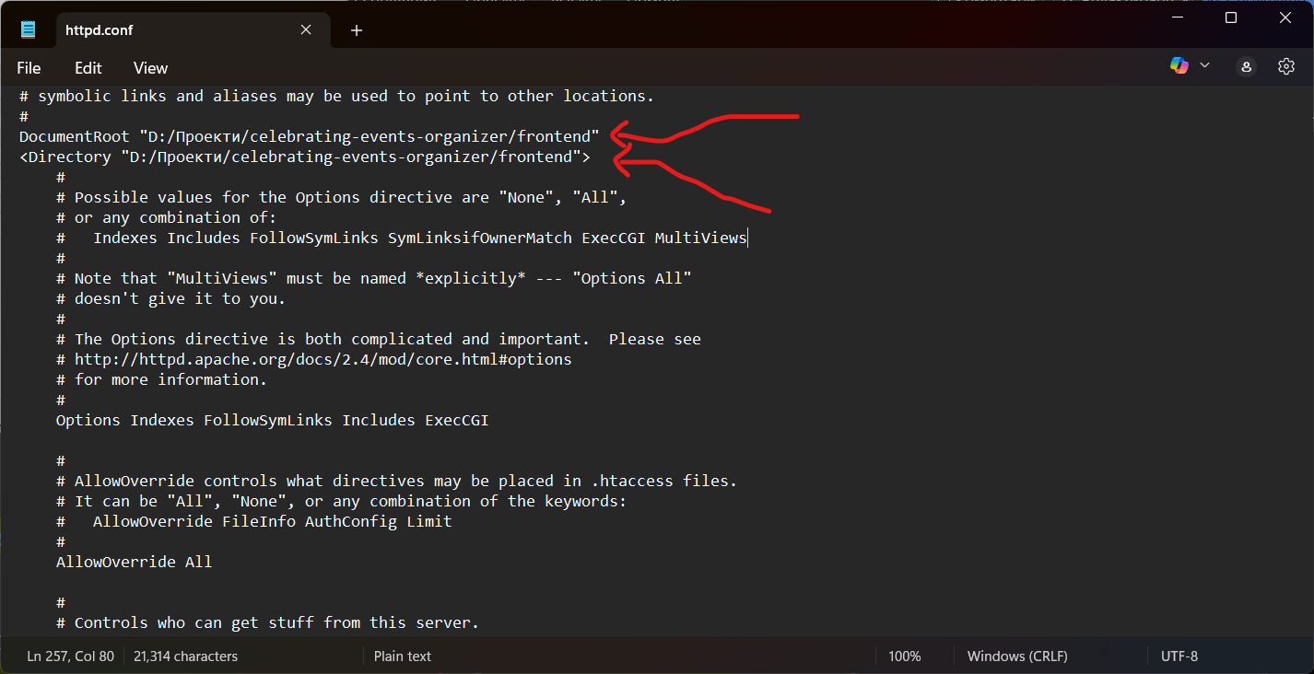
- Въвеждат се данните за връзка с базата данни във файла config_properties.php, намиращ се в папките backend/config.
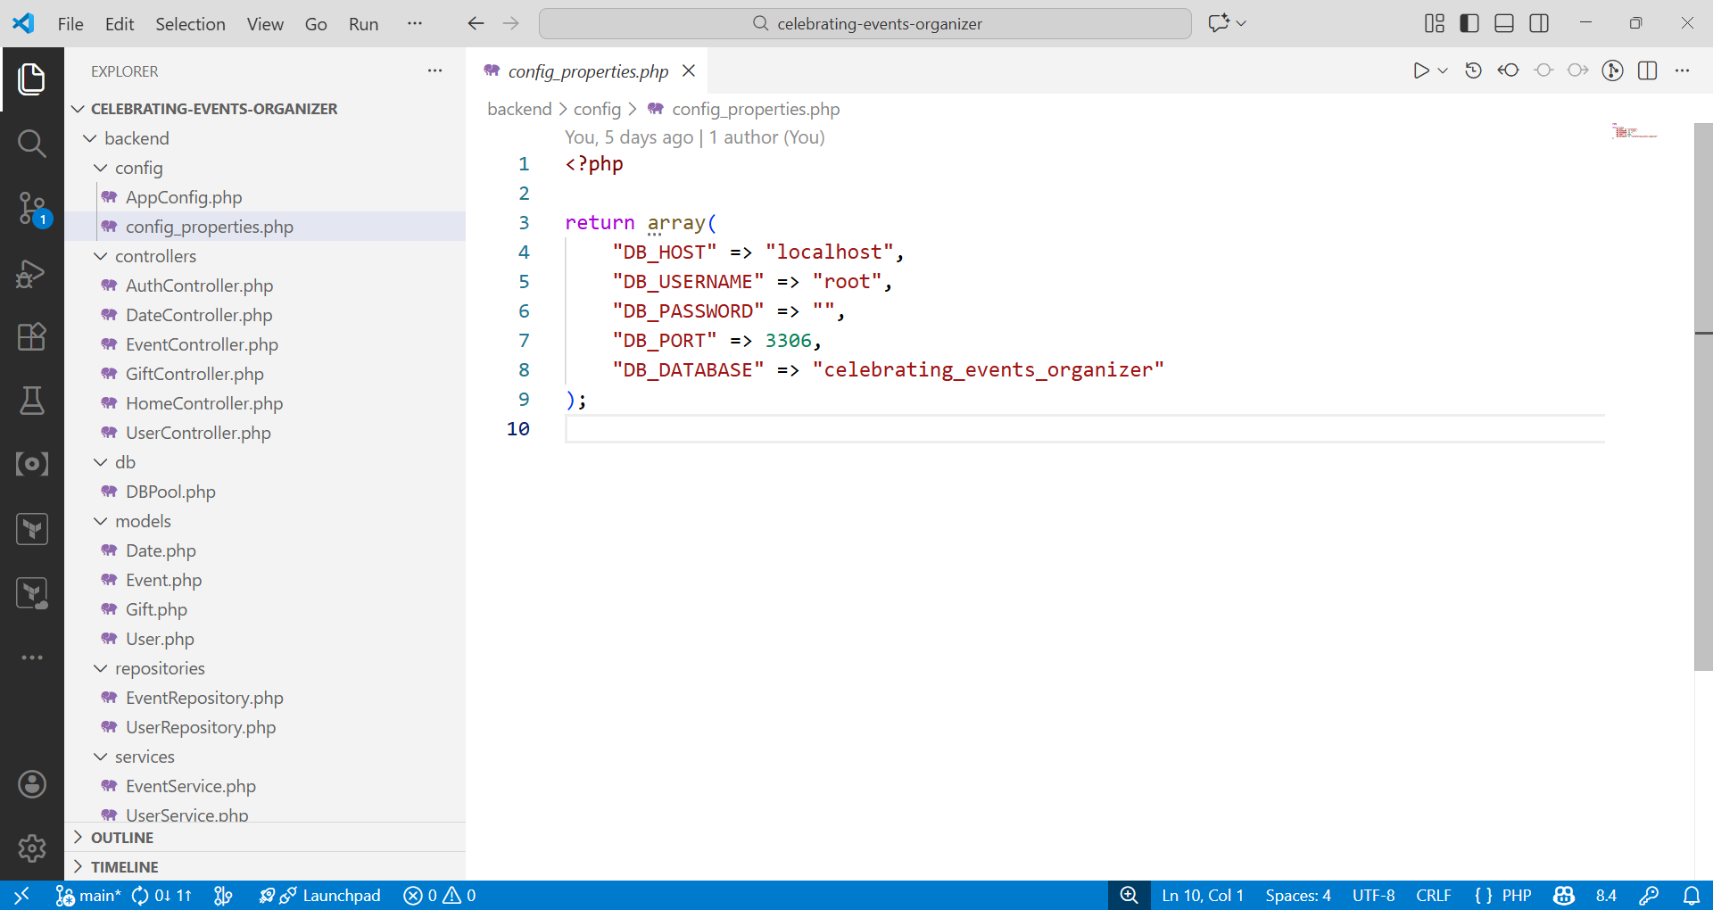
- Ако всичко е наред, трябва да се появи началната страница на приложението.
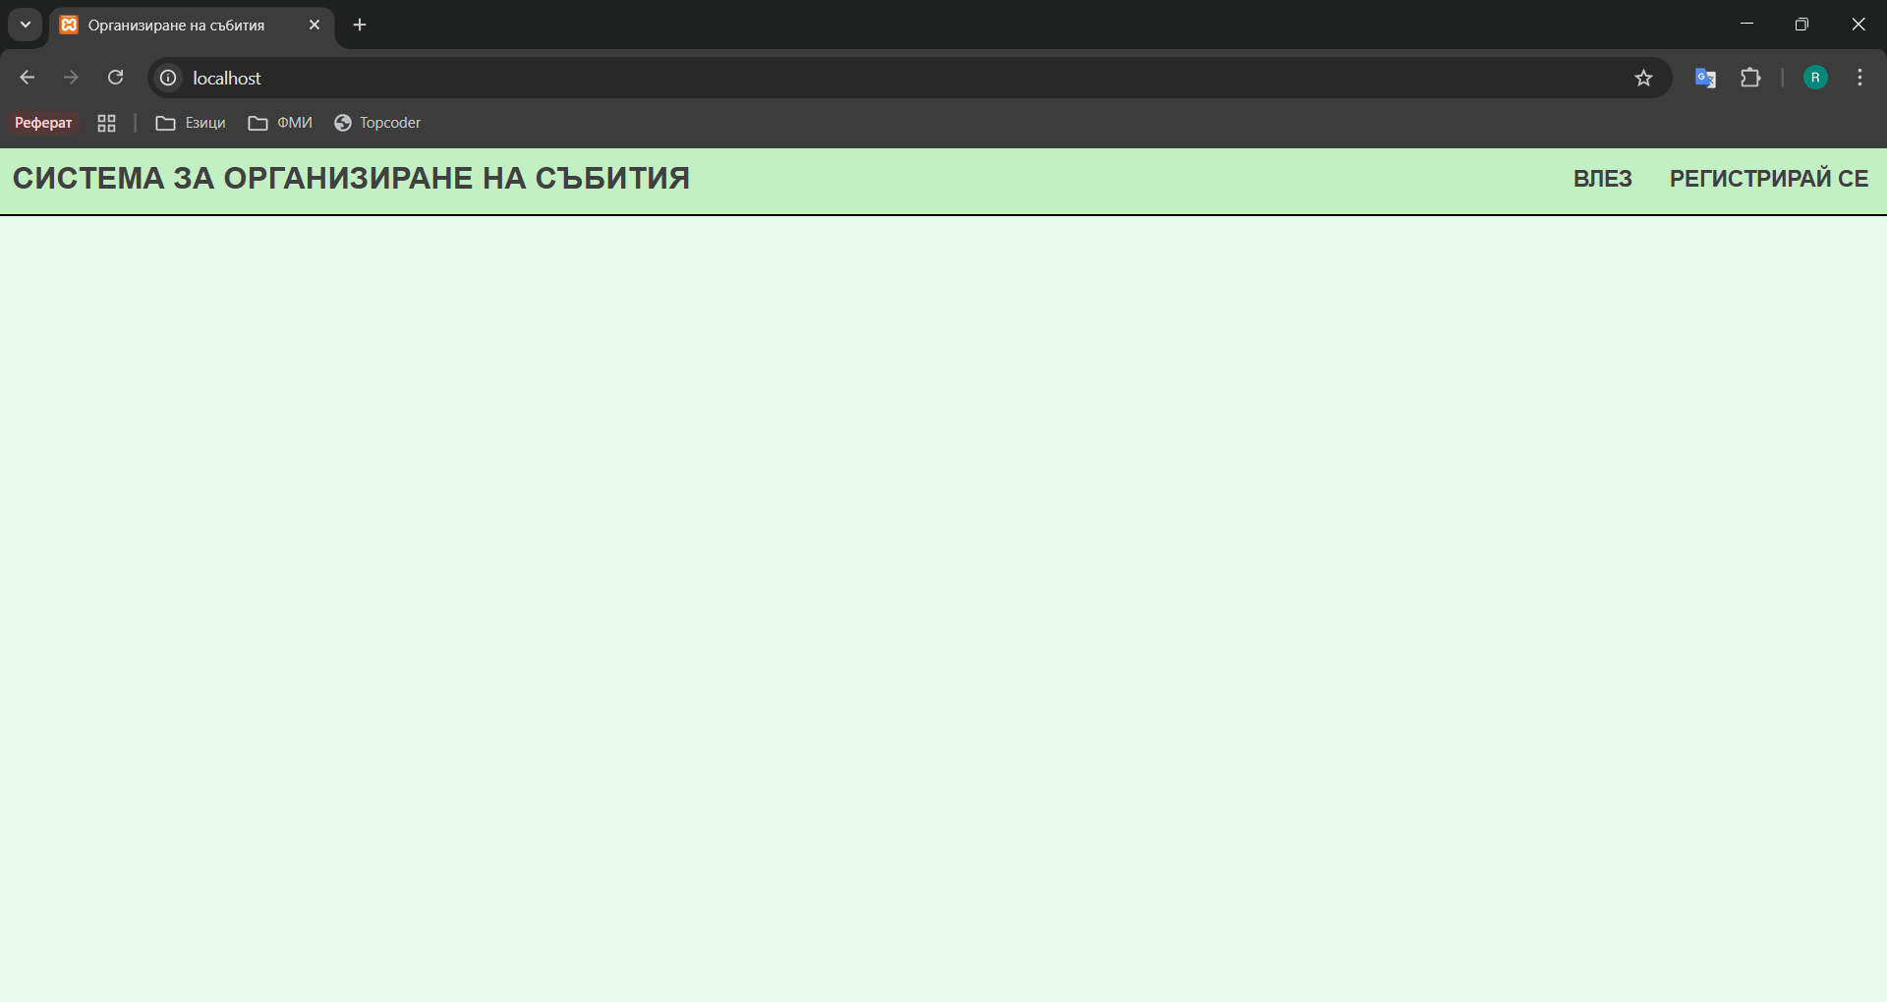

6. Кратко ръководство на потребителя
След като потребителят влезе в системата, той трябва да влезе в системата. Ако няма профил, първо трябва да се регистрира.
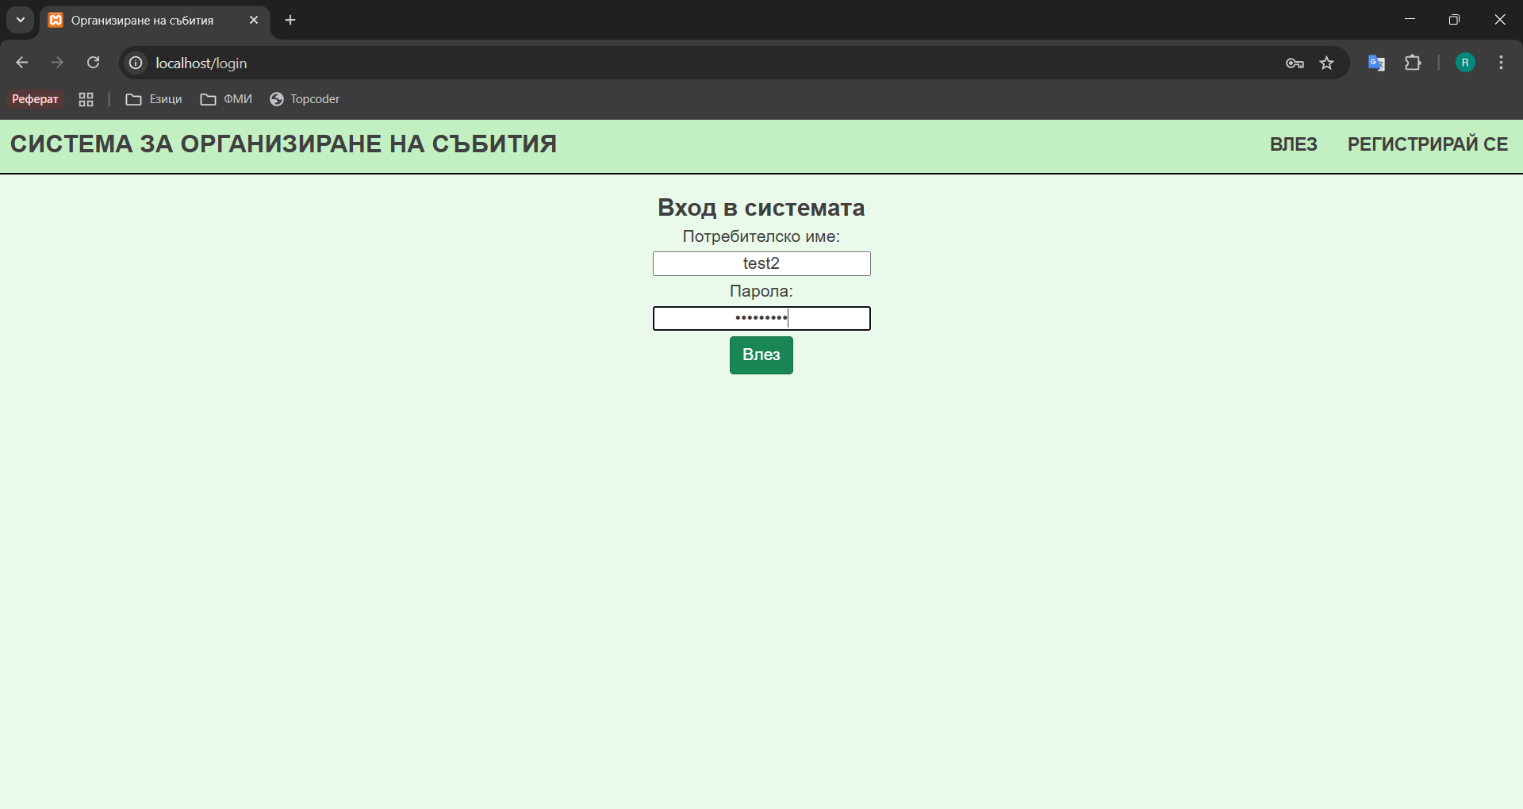
След като влезе, потребителят ще вижда 20-те най-скорошни събития, в които може да се включи, и всички подаръци, които ще донесе в бъдещето (така няма как да забрави някой подарък).
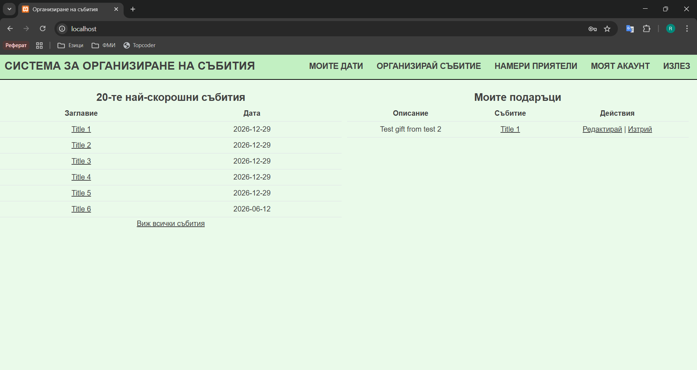
Натискайки на линка „МОЯТ АКАУНТ“, потребителят може да види информация за профила си, както и да смели пълното си име или паролата.
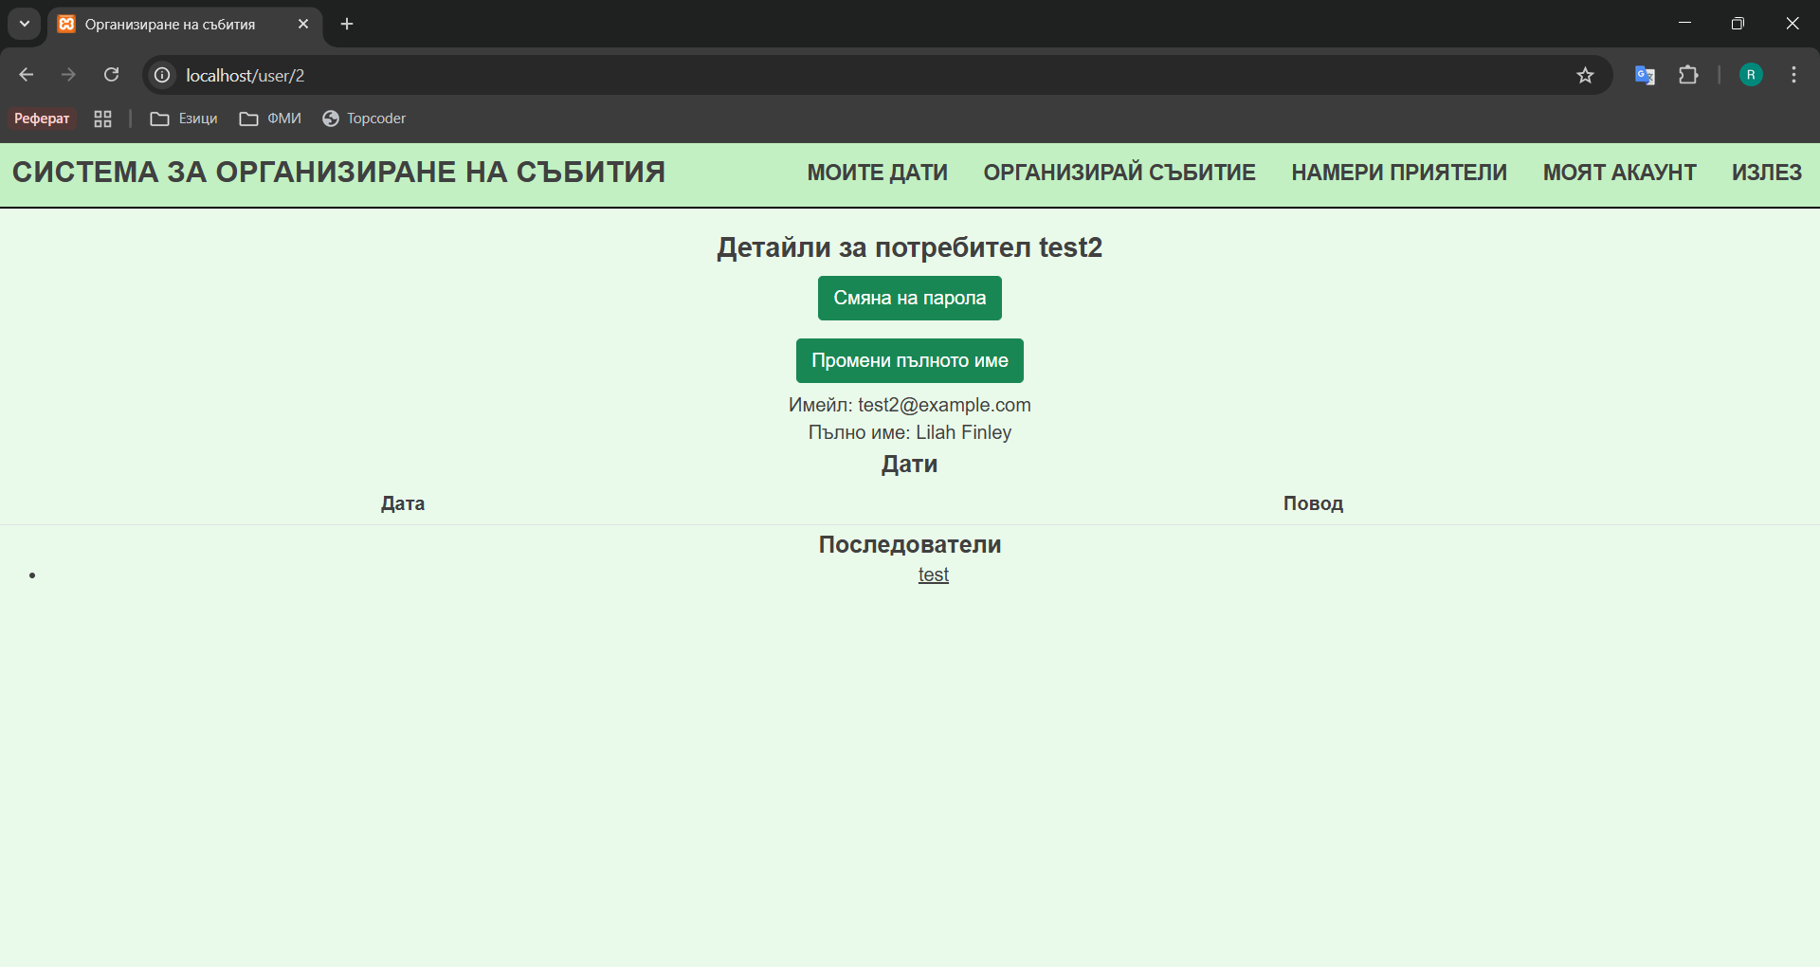
Потребителят може да види, промени, изтрие или въведе своите специални дати, като натисне линка „МОИТЕ ДАТИ“.
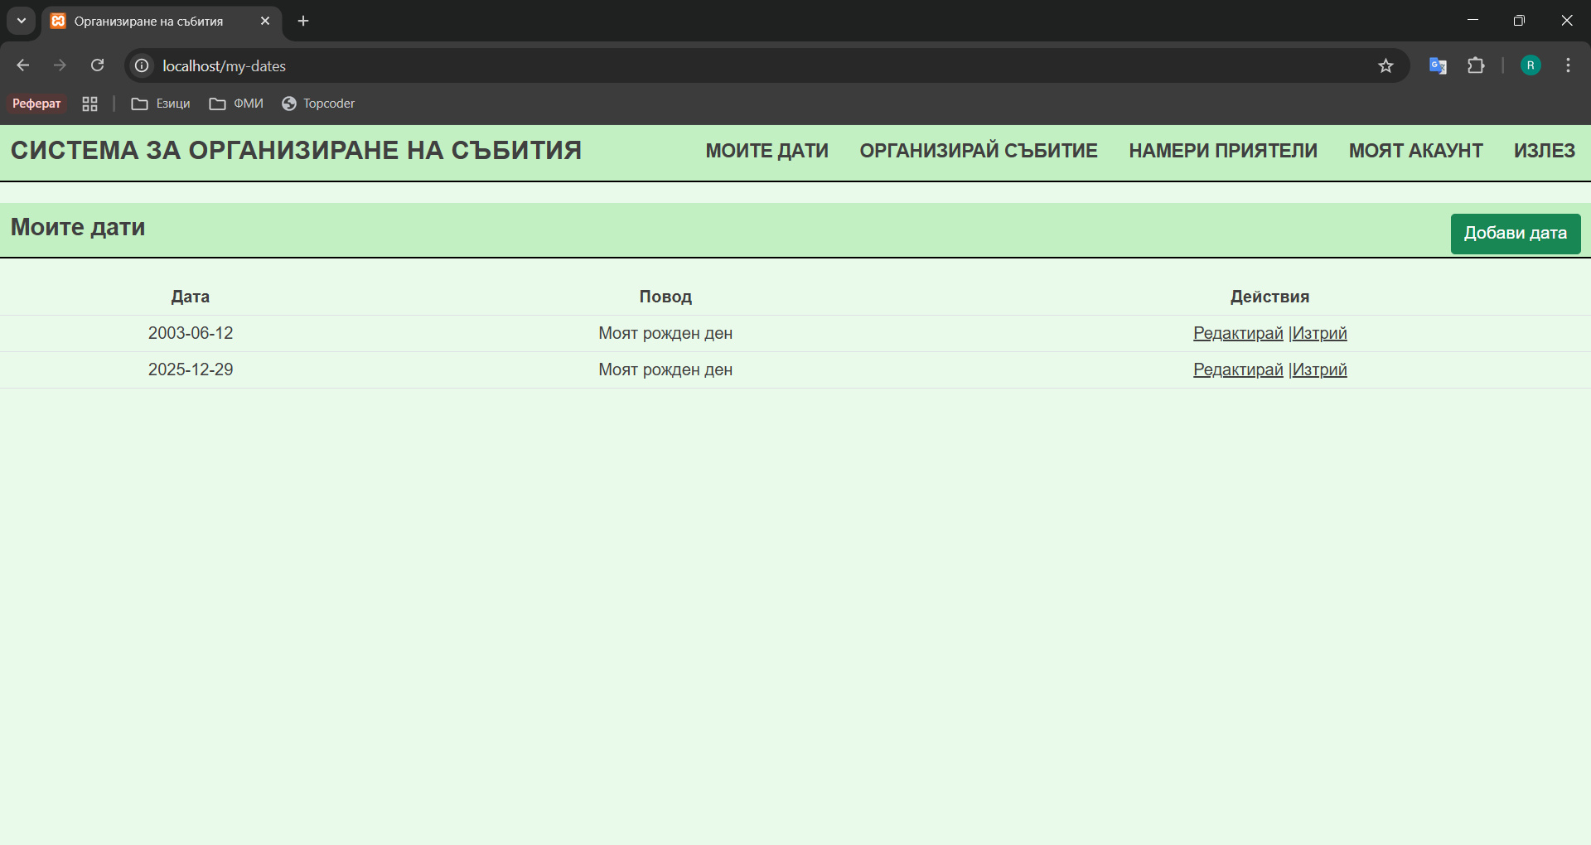
Натискайки върху заглавието на дадено събитие, системата показва детайлна информация за него.
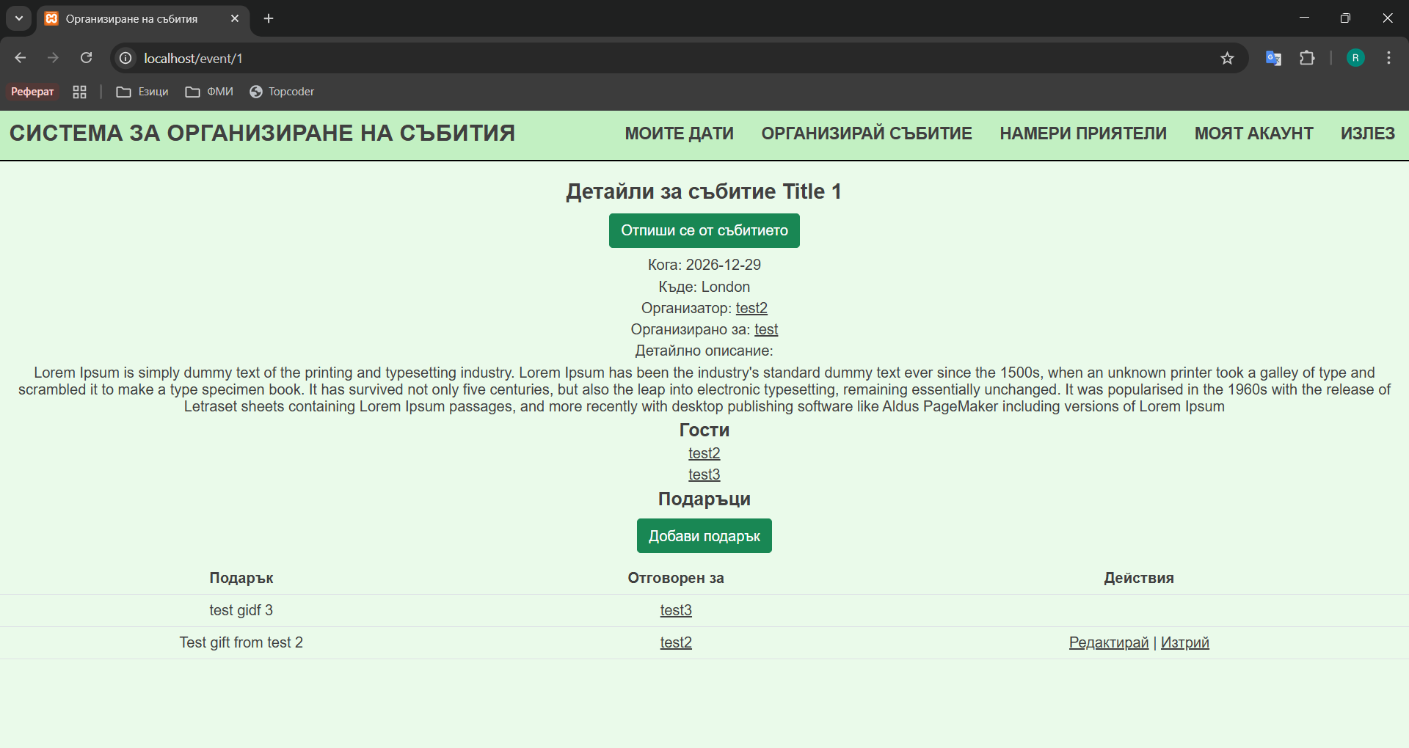
Тук потребителят може да се запише/отпише от събитието, може да добавя своите подаръци, както и да научи повече детайли за събитието.

7. Примерни данни (за вход и тестване на системата, включително разположение на пътища до тестови скриптове, примерни файлове, примерни акаунти)
TODO

8. Описание на програмния код
Ще опишем файловата структура на проекта, както и по-важните моменти от кода. Проектът е разделен в две папки:
- backend – тук е цялата бизнес логика на приложението;
- frontend – тук е потребителският интерфейс на приложението;
Папката backend се дели на следните подпапки:
- config – Тук се намират конфигурационният файл (config_properties.php) и класът AppConfig (за по-лесна работа с конфигурационния файл).
- controllers – Тук се намират всички контролери, които обслужват заявките. Сървисите се инжектират през конструктура на всеки контролер от рутера. Всеки метод на котролерите приема параметър array $params, в който има всички параметри от URI-а на заявката. Масивът се предава от рутера.
- db – Тук се намира класа DbPool – хранилището, от което останалите компоненти взимат връзки към базата данни.
- models – Тук се намират всички модели. Те са обикновени класове, представящи таблиците в базата данни. Имат конструктор с параметри – всички колони на таблицата, гетъри и сетъри. При сетърите се прави филтриране и обработка на параметрите с цел сигурност и поради начина, по който работят сървисите.
- repositories – Тук са всички репозиторита, които си „говорят“ директно с базата данни. Връзката към базата данни се инжектира от сървиса, който ползва това репозитори.
Други файлове в папката backend:
- Loader.php – Тук се намира loader-ът, който намира нов клас във файловата система и го включва в изпълнението на скрипта.
- SessionManager.php – Тук става управлението на сесията на потребителят, като се използват функции от стандартната библиотека на PHP като session_start(), session_end(). За работа с параметрите на сесията се използва глобалната променлива $_SESSION. В сесията се пази информация дали потребител е влязъл в системата и ако е влязъл – id-то на акаунта.
- Router.php – Тук е логиката, свързана с рутирането на заявките към правилните контролери и методи, управление на сървисите и инжектирането им в контролера.URI-а на заявката, както и HTTP методът (в нашия случай – GET или POST) се извличат от глобалната променлива $_SERVER и след това се анализират, за да се рутира заявката към правилното място.
В папката frontend:
- Index.php – Това е стартовата точка на приложението. Той регистрира loader-а, инициализира сесията, рутера и го пуска да обработва заявката.
- .htaccess – В него има настройки всички адреси (например localhost/users/) да отиват към index.php.
- header.php и footer.php – Хедъра и футъра на страницата.
- home-page-logged.php – Тялото на началната страница, когато потребителят влезе в акаунта си.
В останалите подпапки на frontend се намират телата на останалите страници в приложението. Файловете са разделени в подпапки с цел по-добра организация. Динамичната информация се извлича от локалните променливи на методите на контролерите, тъй като те включват тези файлове в телата на методи си като отговор на заявката.

9. Приноси на студента, ограничения и възможности за бъдещо разширение (разделя се приложението на 3 отделни приложения, и се показва кой студент, кое приложение – сравнително самостоятелно, е разработил)
- Петьо Христов - …
- Леонардо Петков - …
- Радостин Хандъров – …

10. Използване на AI – как и защо
Не е използван изкуствен интелект в разработката на проекта.

11. Какво научих (най-важните неща, които сте научили по време на курса и при разработването на проекта-за всеки студент)
- Петьо Христов - …
- Леонардо Петков - …
- Радостин Хандъров – Разработването на този проект ми даде по-добро разбиране за това как работи WEB и MVC модела, който е широко използван в много съвременни фреймуърци (frameworks) и технологии. Освен това подобрих уменията си за работа в екип и уменията си за работа с git.

12. Dev(sec)Ops – подкарване на проекта - особенности
Проектът заедно с тази документация са качени в Moodle курса като ZIP архив. Стъпките за инсталация са описани в т. 5 (Инсталация, настройки и DevOps).

13. Използвани източници (цитирани по надлежният ред в теорията по-горе, конкретни статии и книги, с линк, дата на посещение, заглавие, автор; при множество ползвани линкове, може тук да се сложат по-главните, а цялостният списък да се експортне като файл с bookmarks и да се приложи към проекта)
...
Предал (подпис): ………………………….
/ 8MI0800298, Петьо Христов, КН, 7 гр./
Предал (подпис): ………………………….
/ 7MI0800174, Леонардо Петков, КН, 7 гр./
Предал (подпис): ………………………….
/ 1MI0800209, Радостин Хандъров, КН, 7 гр./
Приел (подпис): ………………………….
/проф. д-р Милен Петров/

Препоръки за предаване на проекта (ИЗТРИЙ до края-при предаване на проекта!)
Заб1. (w21. Изтрийте текста в зелено по-горе в документацията, а където се искат важите данни – в жълто - модифицирайте коректната информация, и махнете оцветяването.
Заб. Спазвайки препоръките по-долу биха спомогнали да направите добри проекти по Уеб технологии.

Финален проект (инструкции към 7 издание)
2. Изпитни проекти: (настоящият документ може да съхраните като .docx . За хората, ползващи редактори, различни от MS Office – освен docx/rtf да качат и pdf версия на документацията – за по-сигурно.)
2.1. Темите за изпитните проекти трябва да са съгласувани с мен на място (вече няколко хора го направиха); като тема си запишете ф.н. в гугъл докса - там пише как се записвате (в коя колона и какъв разделител да ползвате); Обем на проектите: 30 човеко-часа на човек на проект. Това е доста относително, но все пак е нещо.
2.2. За документация на проекта ползвайте шаблона (ще гледам да го кача скоро); Задължително потребителска документация (а.к.а. userguide) - няколко скрийншота с кратко разяснение; условие на проекта (т.е. какво сте разтълкували сме се разбрали да правите - то може и да се различава от описанието дадено в гугъл докс-а към момента); както и инструкции за инсталиране; за защитата - ще дам няколко дати през сесията/преди сесията + официалните дати, за който не успее да мине преди това; за защитата - кода, документацията/необходими библиотеки/среди, инсталации - за инсталирането се предават на DVD (ако има още такова нещо като CD-може и на CD). Може по изключение да сложа И форма за качване само на документацията и програмен код и в мудъл, НО идеята е, че ако няма интернет (да речем е паднал мудъла, спрял е тока и т.н. - само по съдържанието на диска, който сте предали да може да се инсталира, подкара и тества проекта); Също така разпечатвате първа страница от проекта (с името ви и заданието), 1 страница от userguide-а и последната страница, където пише предал/приел (там пише вашите и моите имена), т.е. не е необходимо да печатите цялата документация - така или иначе ще я има в електронен формат; За хората, които не ползват MS Office - ще помоля освен изходният документ в docx/rtf, да качат нещата и е pdf формат, т.к. често такъв тип документация се размества и не се чете. В кода сложете и MySql sql скрипт със създаване на таблицата и скриптове, задаващи примерни данни (т.е. може да тестваме приложението дали работи без данни, и ако за да се види пълната прелест на проекта е нужно да се вкарат предварително данни - sql и/или снимки/звуци и т.н. може да ги подготвите на диска или ако е указано-в мудъл или облака към курса – ако има). БЕЗ флашки!
2.3. Срок за защита на изпитните проекти - до изпита. За съгласуване на теми - ми пишете да се разберем за час за консултации за проектите.
(w21) Предаване на проекта става 48ч. преди изпита ЗАДЪЛЖИТЕЛНО по указаният начин от преподавателя (най-вероятно мудъл). Това важи и за хората, независимо явяващи се извънредно, на редовна или поправителна сесия, финализиране и последни промени може да качвате и преди да влезнете за защита.
Вижте и инструкциите към 6 издание – които не противоречат с инструкциите за настоящото издание – са валидни и сега.

Финален проект (инструкции към 6 издание)
Заб. Спазвайки препоръките по-долу биха спомогнали да направите добри проекти по Уеб технологии.
Задължително: Реферата да е в zip файл с име на зип файла: fakNo_final.zip където вместо fanNo пишете факултетният си номер/а (според инструкциите, зададени във форума на курса).

Още няколко упътвания:
I. АРХИТЕКТУРА НА УЕБ СИСТЕМАТА: Да има три-слойна архитектура (Препоръки: 1. презентационен слой - css/js/html, 2. БД: MySql и като допълнение по желание може да имате импорт/експорт към XML/json/csv; 3. Бизнес логика - Php)
II. ФУНКЦИОНАЛНИ ХАРАКТЕРИСТИКИ: Съгласуват се с преподавателя - избира се темата, а каква да е функционалността - питате на лекции или се явявате на предварителна защита, където съгласувате обхвата на изискванията; Да се познават и спазват добрите практики, завършеност на функционалността - според сложността на приложението – 30 човеко-часа);
III. НЕ-Функционални характеристики:
- Конфигурируемост (лесно да може да се инсталира - например: смяна на едно место ако се смени физически папката на сървъра - да е в под-папка, смяна на адреса - IP/URL, смяна на име/парола/
- Разширяемост - лесно да може да се разширява функционалността на различните слоеве;
- Документация - без да се пуска проекта - да може да се ориентира в неговата функционалност, как се настройва, точки на разширение на отделните слоеве- ако има особеност, примерни данни за тестване - администраторски акаунти, ръководство на потребителя за различните роли – екраннк снимки – т.нар „скрийншоти“ с номер и кратко заглавие).
IV. Други изисквания, зададени на лекция (следете лекциите, форумите и групата).
Заб. Има вероятност да пусна нова инстанция на системата за рефератите, но този път за проекти, където в html да сложите документацията си (т.е. подобен на този шаблон, но в html формат).
За изискването конфигурируемост (описвате в документацията), се очаква (само концептуална идея, може да се представи и реализира по много начини), нещо от вида:
<?php //conf.php (реално в документацията се описва в т. DevOps

$vhosts = <<<EOT
#############################
## MP-1.10.1: w11ref.w3c.fmi.uni-sofia.bg
#############################
<VirtualHost *:80>
ServerAdmin milenp@fmi.uni-sofia.bg
DocumentRoot "C:/xampp/htdocs/w11ref.w3c.fmi.uni-sofia.bg/_PUB"
DirectoryIndex index.php
ServerName w11ref.w3c.fmi.uni-sofia.bg
# ServerAlias 9999.w3c.fmi.uni-sofia.bg

<Directory "C:/BACKUP_SYSTEMS/htdocs/w11ref.w3c.fmi.uni-sofia.bg/_PUB">
Options All
AllowOverride All
Require all granted
</Directory>
</VirtualHost>
EOT;

//echo "<pre>$vhosts . </pre>";echo "<pre>$vhosts . </pre>";
// $configs = include('conf.php');

//if - uncomment/comment -> in calling part can be used as $configs['vhosts'];
return (object) array(
//0. sys_cfg
'cfg_ver' => '1',

//1. sys_cfg
'cfg_system_mgmt' => 'w11ref',
'cfg_system_name' =>'www_11ed_referats',
'cfg_dns_prefix' => 'w11ref',
'cfg_dns_sufix' => 'w3c.fmi.uni-sofia.bg',
'HTTP_URL_PREFIX' => "http://w11ref.w3c.fmi.uni-sofia.bg",,
//2. db_cfg (from queries.php)
'DB_SERVERNAME' => '127.0.0.1',
'DB_USERNAME' => 'w11ed_fn9999',
'DB_PASSWORD' => ' w11ed_fn9999',
'DB_NAME' => ' w11ed_fn9999',

//9. vhost
'vhosts' => $vhosts,
'vhosts_ServerAdmin' => 'milenp@fmi.uni-sofia.bg',
'vhosts_DocumentRoot' => 'C:/xampp/htdocs/w11ref.w3c.fmi.uni-sofia.bg/_PUB',
'vhosts_port' => 80,
'vhosts_ServerName' => 'w11ref.w3c.fmi.uni-sofia.bg',

);
?>

За да се използва:
$configs = include('conf.php');

header("Location: ". $configs->HTTP_URL_PREFIX."/choose.php");
Други варианти за конфигурация:
<?php
//install.php - can called once, initiating database, creating configuration file of doesnt exists, etc.
//Optional:: ConfigPanel.php -> Configures/changes settings of app
//Required: config.php, db_sql.txt
//required: help.php (can be part of documentation)...
//or config.ini -> със същите настройки;
class Config {
$SITE_FN = 61999; //can be used bellow
$SITE_CREATOR = "Your Name(s)";
$SITE_ADMIN_EMAIL = "your@email.com";
$SITE_INFO = "This project was created during ...year, on Web Technologies, Sofia University, FMI, lead by:
Name of Instructor, assistant: Name-Of-Assistant";
$SITE_URL=“http://loremipsum.fmi.uni-sofia.bg/WEBTECH/www_6ed_prj/61999_alg_animation”;
$ROOT_FOLDER="c:\xampp\htdocs\www_6ed_prj/61999_alg_animation"
$DB_USER="61999_user";
$DB_PASS="61999_pass";
$DB_NAME="www_6ed_61999_alg_animation";
$SITE_DESCRIPTION="What is ready, and what can be improved for future";
$PROJECT_REQ="...(from documentation)";
}
?>
История на версиите
- Последна модификация 0.3 /2020-01-06/by MP
- Последна модификация 0.2/2018-12-09/by MP

Успех!

